Resolución del Pleno del Instituto de Transparencia, Acceso a la Información Pública y Protección de Datos Personales del Estado de México y Municipios, con domicilio en Metepec, Estado de México, del diecisiete de enero de dos mil veinticuatro.

VISTO el expediente formado con motivo del Recurso Revisión 07922/INFOEM/IP/RR/2023, promovido por XXXXXXX XXXXXXX XXXXXXX, a quien en lo sucesivo se le denominará LA RECURRENTE, en contra de la respuesta del Ayuntamiento de Toluca, que en lo sucesivo se denominará EL SUJETO OBLIGADO, se procede a dictar la presente resolución con base en lo siguiente:

ANTECEDENTES

I. De la Solicitud de Información.
El dieciocho de octubre de dos mil veintitrés, LA RECURRENTE presentó a través de la plataforma del Sistema de Acceso a la Información Mexiquense, en lo subsecuente EL SAIMEX ante EL SUJETO OBLIGADO, la solicitud de acceso a la Información Pública, a la que se le asignó el número de expediente 03719/TOLUCA/IP/2023, mediante la cual solicitó:

“SIRVA ESTE MEDIO PARA SOLICITARLE ME SEA PROPORCIONADA LA INFORMACIÓN CORRESPONDIENTE A LA FECHA EN QUE SE APROBO DEL PRESUPUESTO Y LA CANTIDAD ASIGNDA PARA LA PAVIMENTACIÓN DE LA CALLE PRIVADA CUAUHTÉMOC EN SAN CRISTÓBAL HUICHOCHITLÁN, ASÍ COMO LA LONGITUD QUE ABARCARÁ, QUE TIPO DE MATERIAL SE UTILIZARÁ, ESPESOR Y EMPRESA ENCARGADA EN REALIZARLO. SIN MAS POR EL MOMENTO ENVIÓ UN CORDIAL SALUDO.” (sic).

MODALIDAD DE ENTREGA: A través del SAIMEX.

II. Turno de la solicitud de información.
En cumplimiento al artículo 162 de la Ley de Transparencia y Acceso a la Información Pública del Estado de México y Municipios, el diecinueve de octubre de dos mil veintitrés, el Titular de la Unidad de Transparencia del Sujeto Obligado, turnó el requerimiento de información a los servidores públicos habilitados que estimó pertinentes, a fin de colmar la solicitud de acceso a la información; tal y como, se aprecia en la siguiente imagen:

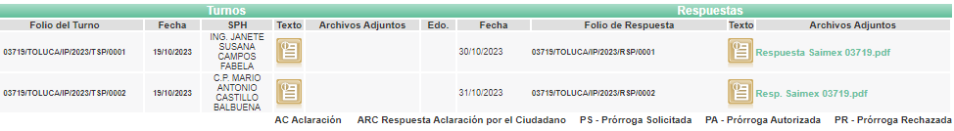

III. Respuesta del Sujeto Obligado.
De las constancias que obran en el SAIMEX, del recurso de revisión materia del presente asunto, se advierte que el nueve de noviembre de dos mil veintitrés, EL SUJETO OBLIGADO entregó la respuesta a la solicitud de Información Pública del particular en los siguientes términos:

“…En respuesta a la solicitud recibida, nos permitimos hacer de su conocimiento que con fundamento en el artículo 53, Fracciones: II, V y VI de la Ley de Transparencia y Acceso a la Información Pública del Estado de México y Municipios, le contestamos que:

En atención a la solicitud con folio 03719/TOLUCA/IP/2023, me permito adjuntar al presente la respuesta correspondiente. Sin más por el momento, reciba un saludo.

ATENTAMENTE

Lic. Norma Sofía Pérez Martínez” (sic).

Por otra parte, se anexó a la respuesta el documento digital que a continuación se describe:

- “Respuesta 3719.pdf”: documento constante de dos fojas útiles, de cuyo contenido se advierte oficio del nueve de noviembre de dos mil veintitrés, por medio del cual el Titular de la Unidad de Transparencia, señala que los Servidores Públicos Habilitados de la Tesorería Municipal y Dirección General de Desarrollo Urbano, Ordenamiento Territorial y Obras Públicas, informaron que posterior a una búsqueda exhaustiva y razonable en los archivos que se encuentran bajo su resguardo, no se encontraron documentos relacionados a la obra referida por el particular en su solicitud.

IV. Del Recurso Revisión.
Inconforme con la respuesta, el catorce de noviembre de dos mil veintitrés, LA RECURRENTE interpuso el Recurso Revisión sujeto del presente estudio, el cual fue registrado en EL SAIMEX al día siguiente hábil, es decir, el cuatro del mismo mes y año, y se le asignó el número de expediente 07922/INFOEM/IP/RR/2023, en el que señaló como:
Acto impugnado:

“Solicitud de Información número 03719/TOLUCA/IP72023 correspondiente al presupuesto y cantidad asignada para la pavimentación de la Calle Privada Cuauhtémoc en San Cristóbal Huichochitlan” (Sic).

Razones o motivos de inconformidad:

“falta de información a la solicitud 03719/TOLUCA/IP72023, correspondiente al presupuesto y cantidad asignada para la pavimentación de la Calle Privada Cuauhtémoc en San Cristóbal Huichochitlan” (Sic).

V. Del turno del Recurso Revisión.
El catorce de noviembre de dos mil veintitrés, el medio de impugnación que se trata se envió electrónicamente al Instituto de Transparencia, Acceso a la Información Pública y Protección de Datos Personales del Estado de México y Municipios; por lo que, con fundamento en el artículo 185, fracción I de la Ley de Transparencia y Acceso a la Información Pública del Estado de México y Municipios, se turnó mediante EL SAIMEX, a la Comisionada Sharon Cristina Morales Martínez a efecto de decretar su admisión o desechamiento.

a) Admisión del Recurso Revisión.
De las constancias del expediente electrónico del SAIMEX, se advierte que el diecisiete de noviembre de dos mil veintitrés, se notificó la admisión a trámite del Recurso Revisión que nos ocupa; así como la integración del expediente respectivo, mismo que se puso a disposición de las partes, para que en un plazo máximo de siete días hábiles conforme a lo dispuesto por el artículo 185 de la Ley de Transparencia y Acceso a la Información Pública del Estado de México y Municipios; LA RECURRENTE manifestara lo que a su derecho conviniera, a efecto de presentar pruebas o alegatos y, en su caso, EL SUJETO OBLIGADO rindiera su correspondiente Informe Justificado.

b) Manifestaciones.
Dentro del término legalmente concedido a LA RECURRENTE, éste no realizó manifestación alguna.

Por su parte, EL SUJETO OBLIGADO proporcionó el documento que a continuación se describe:

- “RR07922.pdf ”: documento constante de diecisiete fojas útiles, de cuyo contenido se advierte el oficio con número de registro 2010A4000/UT/RR/0926/2023, suscrito por la Titular de la Unidad de Transparencia, por medio del cual remite su informe justificado, ratificando en su totalidad su respuesta.

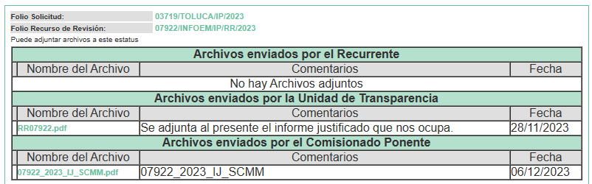
c) Cierre de Instrucción.
Una vez analizado el estado procesal que guarda el expediente, el diecinueve de diciembre de dos mil veintitrés, la Comisionada Sharon Cristina Morales Martínez acordó el cierre de instrucción; así como, la remisión del mismo a efecto de ser resuelto, de conformidad con lo establecido en el artículo 185 fracciones VI y VIII de la Ley de Transparencia y Acceso a la Información Pública del Estado de México y Municipios.

CONSIDERANDOS

PRIMERO. Competencia.
Este Instituto de Transparencia, Acceso a la Información Pública y Protección de Datos Personales del Estado de México y Municipios, es competente para conocer y resolver el presente Recurso Revisión, conforme a lo dispuesto en los artículos 6, Apartado A de la Constitución Política de los Estados Unidos Mexicanos; 5, párrafos trigésimo segundo, trigésimo tercero y trigésimo cuarto, fracciones IV y V de la Constitución Política del Estado Libre y Soberano de México; ordinal 2, fracción II, 13, 29, 36, fracciones I y II, 176, 178, 179, 181 párrafo tercero y 185 de la Ley de Transparencia y Acceso a la Información Pública del Estado de México y Municipios; y 9, fracciones I y XXIII y 11 del Reglamento Interior del Instituto de Transparencia, Acceso a la Información Pública y Protección de Datos Personales del Estado de México y Municipios.

SEGUNDO. Interés.
El Recurso Revisión fue interpuesto por parte legítima, en atención a que se presentó por LA RECURRENTE, quien es la misma persona que formuló la solicitud de acceso a la Información Pública al SUJETO OBLIGADO, pues para ello, es necesario que el particular ingrese al SAIMEX mediante la utilización de su clave de usuario y contraseña.

TERCERO. Oportunidad.
El Recurso de Revisión fue interpuesto dentro del plazo de quince días hábiles, contados a partir del día siguiente al en que LA RECURRENTE tuvo conocimiento de la respuesta impugnada; tal y como, lo prevé el artículo 178 de la Ley de Transparencia y Acceso a la Información Pública del Estado de México y Municipios, que establece:

“Artículo 178. El solicitante podrá interponer, por sí mismo o a través de su representante, de manera directa o por medios electrónicos, Recurso de Revisión ante el Instituto o ante la Unidad de Transparencia que haya conocido de la solicitud dentro de los quince días hábiles, siguientes a la fecha de la notificación de la respuesta.

A falta de respuesta del sujeto obligado, dentro de los plazos establecidos en esta Ley, a una solicitud de Acceso a la Información Pública el recurso podrá ser interpuesto en cualquier momento, acompañado con el documento que pruebe la fecha en que presentó la solicitud.

En el caso de que se interponga ante la Unidad de Transparencia, ésta deberá remitir el Recurso de Revisión al Instituto a más tardar al día siguiente de haberlo recibido.” (Sic).

En esa tesitura, atendiendo a que EL SUJETO OBLIGADO notificó la respuesta a la solicitud de Acceso a la Información Pública el nueve de noviembre de dos mil veintitrés, así, el plazo de quince días hábiles que el artículo 178 de la Ley de la materia otorga a la hoy RECURRENTE para presentar el respectivo Recurso de Revisión, transcurrió del diez de noviembre al uno de diciembre de dos mil veintitrés, sin contemplar en el cómputo los días sábados y domingos, considerados como días inhábiles, en términos del artículo 3, fracción X de la Ley de Transparencia y Acceso a la Información Pública del Estado de México y Municipios, así como aquellos inhábiles de conformidad con el calendario oficial de este Instituto.

Por tanto, si el Recurso de Revisión que nos ocupa, se tuvo por recibido el catorce de noviembre de dos mil veintitrés, éste se encuentra dentro de los márgenes temporales previstos en el precepto legal citado en el párrafo anterior y, por tanto, su interposición se considera oportuna.

CUARTO. Procedibilidad.
Del análisis efectuado se advierte que resulta procedente la interposición del recurso y se concluye la acreditación plena de todos y cada uno de los elementos formales exigidos por el artículo 180 de la Ley de Transparencia y Acceso a la Información Pública del Estado de México y Municipios, que a la letra señala:

“Artículo 180. El recurso de revisión contendrá:

I. El sujeto obligado ante la cual se presentó la solicitud;
II. El nombre del solicitante que recurre o de su representante y, en su caso, del tercero interesado, así como la dirección o medio que señale para recibir notificaciones;
III. El número de folio de respuesta de la solicitud de acceso;
IV. La fecha en que fue notificada la respuesta al solicitante o tuvo conocimiento del acto reclamado, o de presentación de la solicitud, en caso de falta de respuesta;
V. El acto que se recurre;
VI. Las razones o motivos de inconformidad;
VII. La copia de la respuesta que se impugna y, en su caso, de la notificación correspondiente, en el caso de respuesta de la solicitud; y
VIII. Firma del recurrente, en su caso, cuando se presente por escrito, requisito sin el cual se dará trámite al recurso.
Adicionalmente, se podrán anexar las pruebas y demás elementos que considere procedentes someter a juicio del Instituto.
En ningún caso será necesario que el particular ratifique el recurso de revisión interpuesto.
En caso de que el recurso se interponga de manera electrónica no será indispensable que contengan los requisitos establecidos en las fracciones II, IV, VII y VIII.”

QUINTO. Análisis y estudio de la resolución.
Una vez determinada la vía sobre la que versará el presente recurso, y previa revisión del expediente electrónico formado en EL SAIMEX con motivo de la solicitud de información y del recurso a que da origen, es de señalar que el análisis del presente, se basará en el contenido íntegro de las actuaciones que obran en el expediente electrónico, para así estar en posibilidad de dictar el fallo correspondiente conforme a derecho, tomando en consideración los elementos aportados por las partes y respetando en todo momento al principio de máxima publicidad consagrado en la Constitución Política de los Estados Unidos Mexicanos, Constitución Política del Estado Libre y Soberano de México y demás leyes aplicables en la materia; así como, en los Tratados Internacionales en los que el Estado Mexicano sea parte, en concordancia con el párrafo tercero del artículo 1 de la Constitución Política de los Estados Unidos Mexicanos y los numerales 8 y 9 de la Ley de Transparencia y Acceso a la Información Pública del Estado de México y Municipios.

Derivado de lo anterior, se procede a realizar el análisis de la respuesta del SUJETO OBLIGADO a fin de determinar si cumple con los requisitos del derecho de Acceso a la Información Pública, por lo que en primer término debemos recordar que LA RECURRENTE en el ejercicio de su derecho de Acceso a la Información, solicitó el la información correspondiente a la fecha en que se aprobó del presupuesto y la cantidad asignada para la pavimentación de la calle privada Cuauhtémoc en san Cristóbal Huichochitlán, así como la longitud que abarcará, el tipo de material que se utilizará, espesor y empresa encargada en realizar tal obra.

En atención a lo solicitado por el particular, EL SUJETO OBLIGADO emitió su respuesta, en el que señaló que la Tesorería y la Dirección General de Desarrollo Urbano, Ordenamiento Territorial y Obras Públicas, informó que en su acervo archivístico, no obra información relacionada con la obra pública referida por el particular en su solicitud de acceso a la información.

Asimismo, es importante señalar que LA RECURRENTE no realizó manifestaciones, alegatos o pruebas y por su parte EL SUJETO OBLIGADO omitió rendir su Informe Justificado, en el término establecido en el numeral 185, fracción II de la Ley de Transparencia y Acceso a la Información Pública del Estado de México y Municipios.

En atención a lo anterior, se debe precisar que para dar atención y respuesta a la solicitud del particular, se pronunciaron las unidades administrativas que se estiman competentes, por la propia y especial naturaleza del requerimiento.

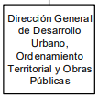
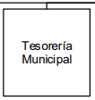

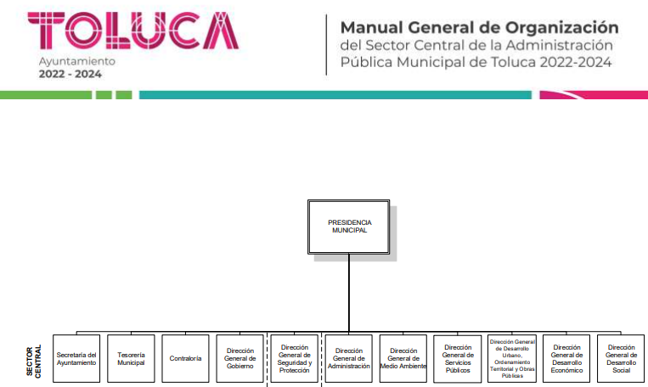

Ahora bien, en atención a las respuestas vertidas por la parte solicitada, se desprenden hechos negativos; en virtud de que la información solicitada no puede fácticamente obrar en los archivos del SUJETO OBLIGADO, ya que no puede probarse por ser lógica y materialmente imposible.

Para el caso en estudio, se debe traer a colación la tesis con número de registro 267287, de la Sexta Época, Instancia: Segunda Sala, publicada en el Semanario Judicial de la Federación, Volumen LII, Tercera Parte, Materia Común, que indica lo siguiente:

“HECHOS NEGATIVOS, NO SON SUSCEPTIBLES DE DEMOSTRACION. Tratándose de un hecho negativo, el Juez no tiene por qué invocar prueba alguna de la que se desprenda, ya que es bien sabido que esta clase de hechos no son susceptibles de demostración.” (Sic)

Al respecto, cabe traer a cuenta lo previsto por el artículo 12, párrafo segundo de la Ley de Transparencia y Acceso a la Información Pública del Estado de México y Municipios que la letra establece lo siguiente:

Artículo 12.

Los sujetos obligados sólo proporcionarán la información pública que se les requiera y que obre en sus archivos y en el estado en que ésta se encuentre. La obligación de proporcionar información no comprende el procesamiento de la misma, ni el presentarla conforme al interés del solicitante; no estarán obligados a generarla, resumirla, efectuar cálculos o practicar investigaciones.

Robustece lo anterior el Criterio 03/17 emitido por el Instituto Nacional de Transparencia, Acceso a la Información y Protección de Datos Personales, que a continuación se cita:

“No existe obligación de elaborar documentos ad hoc para atender las solicitudes de acceso a la información. Los artículos 129 de la Ley General de Transparencia y Acceso a la Información Pública y 130, párrafo cuarto, de la Ley Federal de Transparencia y Acceso a la Información Pública, señalan que los sujetos obligados deberán otorgar acceso a los documentos que se encuentren en sus archivos o que estén obligados a documentar, de acuerdo con sus facultades, competencias o funciones, conforme a las características físicas de la información o del lugar donde se encuentre. Por lo anterior, los sujetos obligados deben garantizar el derecho de acceso a la información del particular, proporcionando la información con la que cuentan en el formato en que la misma obre en sus archivos; sin necesidad de elaborar documentos ad hoc para atenderlas solicitudes de información.” (Sic)

Por otra parte, no se omite señalar que respecto a las documentales remitidas por el Sujeto Obligado, este Instituto no está facultado para manifestarse sobre la veracidad de la información proporcionada; sirve de sustento a lo anterior, el criterio 31/10 emitido por el entonces Instituto Federal de Acceso a la Información y Protección de Datos, ahora Instituto Nacional de Acceso a la Información y Protección de Datos, el cual refiere:

“El Instituto Federal de Acceso a la Información y Protección de Datos no cuenta con facultades para pronunciarse respecto de la veracidad de los
documentos proporcionados por los sujetos obligados. El Instituto Federal de Acceso a la Información y Protección de Datos es un órgano de la Administración Pública Federal con autonomía operativa, presupuestaria y de decisión, encargado de promover y difundir el ejercicio del derecho de acceso a la información; resolver sobre la negativa de las solicitudes de acceso a la información; y proteger los datos personales en poder de las dependencias y entidades. Sin embargo, no está facultado para pronunciarse sobre la veracidad de la información proporcionada por las autoridades en respuesta a las solicitudes de información que les presentan los particulares, en virtud de que en los artículos 49 y 50 de la Ley Federal de Transparencia y Acceso a la Información Pública Gubernamental no se prevé una causal que permita al Instituto Federal de Acceso a la Información y Protección de Datos conocer, vía recurso revisión, al respecto.” (Sic)

Finalmente, en razón de lo anteriormente expuesto, éste Instituto estima que las razones o motivos de inconformidad hechos valer por LA RECURRENTE devienen infundadas; motivo por el cual, este Órgano Garante determina CONFIRMAR la respuesta otorgada por EL SUJETO OBLIGADO, en términos del artículo 186, fracción II de la Ley de Transparencia y Acceso a la Información Pública del Estado de México y Municipios por las razones expuestas en el presente considerando.

Por lo que, con fundamento en lo prescrito en los artículos 5, párrafos trigésimo segundo, trigésimo tercero y trigésimo cuarto, fracciones IV y V, de la Constitución Política del Estado Libre y Soberano de México, y los artículos 2, fracción II, 9, 29, 36, fracciones I y II, 176, 178, 179, 181, 185, fracción I, 186 y 188, de la Ley de Transparencia y Acceso a la Información Pública del Estado de México y Municipios, este Pleno:

RESUELVE

PRIMERO. Resultan infundadas las razones o motivos de inconformidad planteadas por LA RECURRENTE en términos del Considerando QUINTO de esta resolución.

SEGUNDO. Se CONFIRMA la respuesta del SUJETO OBLIGADO otorgada a la solicitud de Acceso a la Información pública que dio origen al Recurso de Revisión número 07922/INFOEM/IP/RR/2023, en términos del Considerando QUINTO.

TERCERO. Notifíquese la presente resolución mediante Sistema de Acceso a la Información Mexiquense al Titular de la Unidad de Transparencia del SUJETO OBLIGADO, para su conocimiento.

CUARTO. Notifíquese al RECURRENTE la presente resolución vía Sistema de Acceso a la Información Mexiquense SAIMEX.

QUINTO. Hágase del conocimiento de LA RECURRENTE, que de conformidad con lo establecido en el artículo 196 de la Ley de Transparencia y Acceso a la Información Pública del Estado de México y Municipios, podrá impugnarla vía Juicio de Amparo en los términos de las leyes aplicables.

ASÍ LO RESUELVE, POR UNANIMIDAD DE VOTOS EL PLENO DEL INSTITUTO DE TRANSPARENCIA, ACCESO A LA INFORMACIÓN PÚBLICA Y PROTECCIÓN DE DATOS PERSONALES DEL ESTADO DE MÉXICO Y MUNICIPIOS, CONFORMADO POR LOS COMISIONADOS JOSÉ MARTÍNEZ VILCHIS; MARÍA DEL ROSARIO MEJÍA AYALA; SHARON CRISTINA MORALES MARTÍNEZ; LUIS GUSTAVO PARRA NORIEGA Y GUADALUPE RAMÍREZ PEÑA; EN LA PRIMERA SESIÓN ORDINARIA CELEBRADA EL DIECISIETE DE ENERO DE DOS MIL VEINTICUATRO, ANTE EL SECRETARIO TÉCNICO DEL PLENO, ALEXIS TAPIA RAMÍREZ.
SCMM/AGZ/DEMF/DLM

